Legger til en ordrelinje i sandbox (mms-id 999427463504702201)

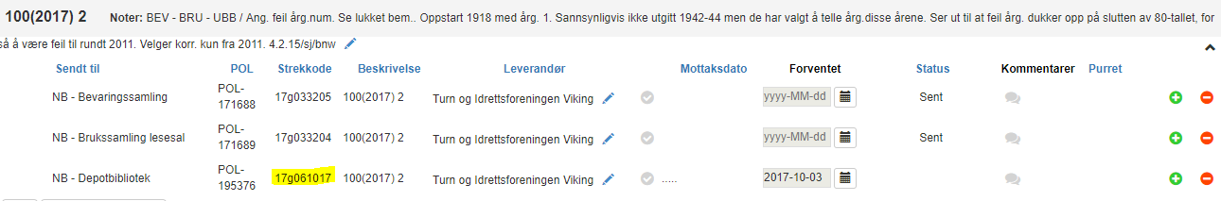

For den nye ordren vises forventet mottaksdato i alfa, men ikke for de gamle.

Expected receiving date på item blir satt:

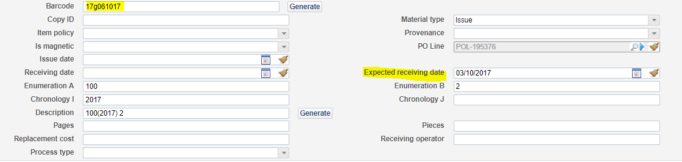

Expected receipt date på POL blir ikke satt:

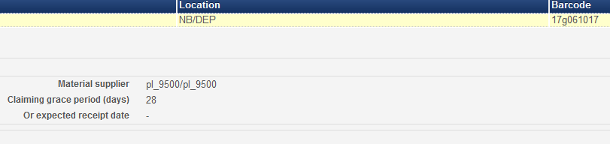

Så ser jeg på samme bib-post i produksjon (999427463504702201 ):

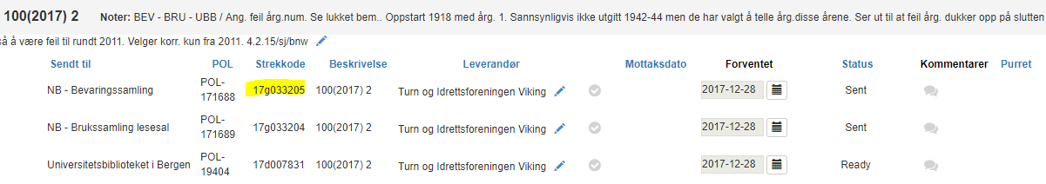

Forventet mottaksdato vises for alle ordrene

Expected receiving date er ikke satt:

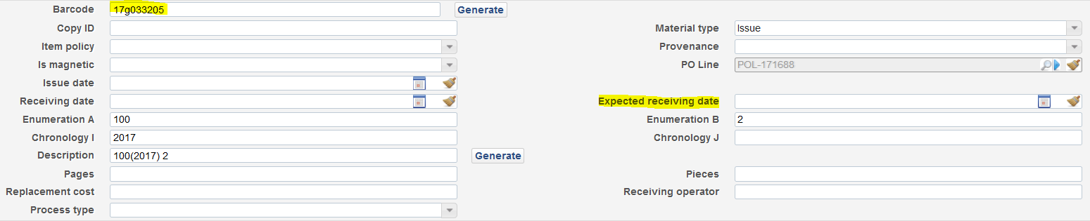

Expected receipt date er satt på ordren:

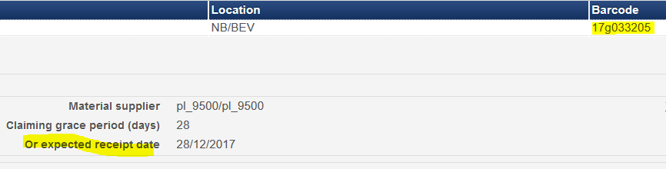

For ordrer som er purret blir forventet mottaksdato imidlertid vist:

Eksempel (mms-id 991512496794702201 ):

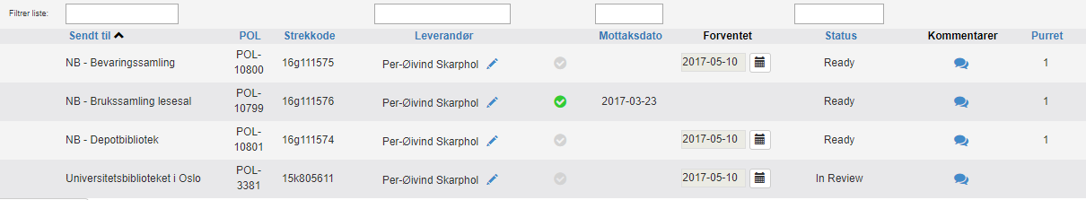

Konklusjon:

Ordrer generert av eksisterende produksjonsversjon av Pliktmodulen vises uten forventet mottaksdato av den nye Pliktmodulen (på alfa).

Ordrer generert av den nye versjonen av Pliktmodulen på alfa blir også vist med forventet mottaksdato.

Ordrer generert av eksisterende produktversjon av Pliktmodulen og som ikke er purret tidligere vil ikke bli purret av den nye versjonen på alfa.

Det er 17 443 eksemplarer dette dreier seg om.